Buffer – Definição de área de influência

1. Primeiramente defina o seu projeto: Menu Configurações > Propriedades do projeto ...

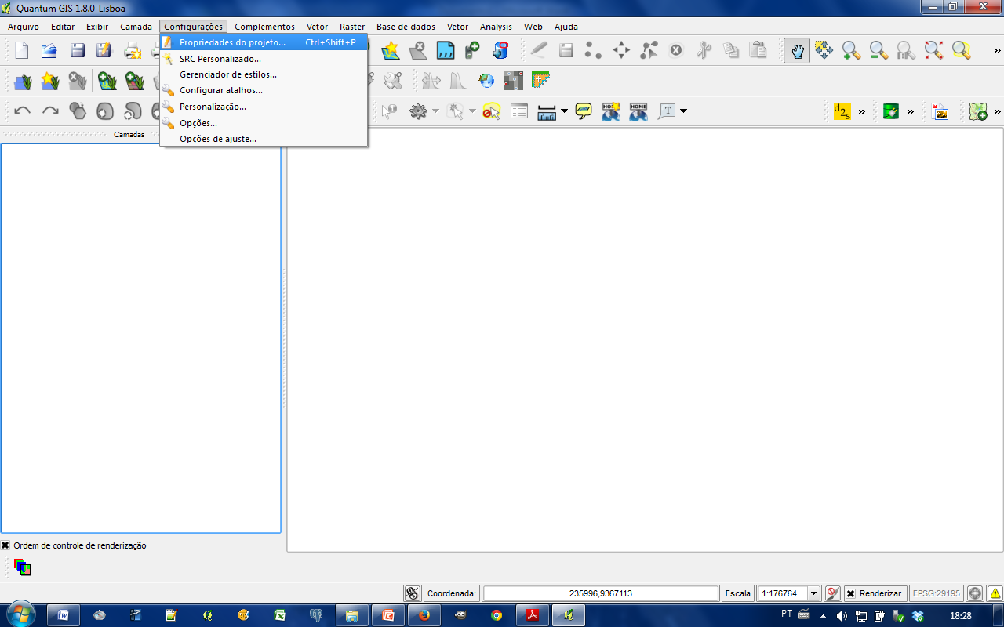

1. 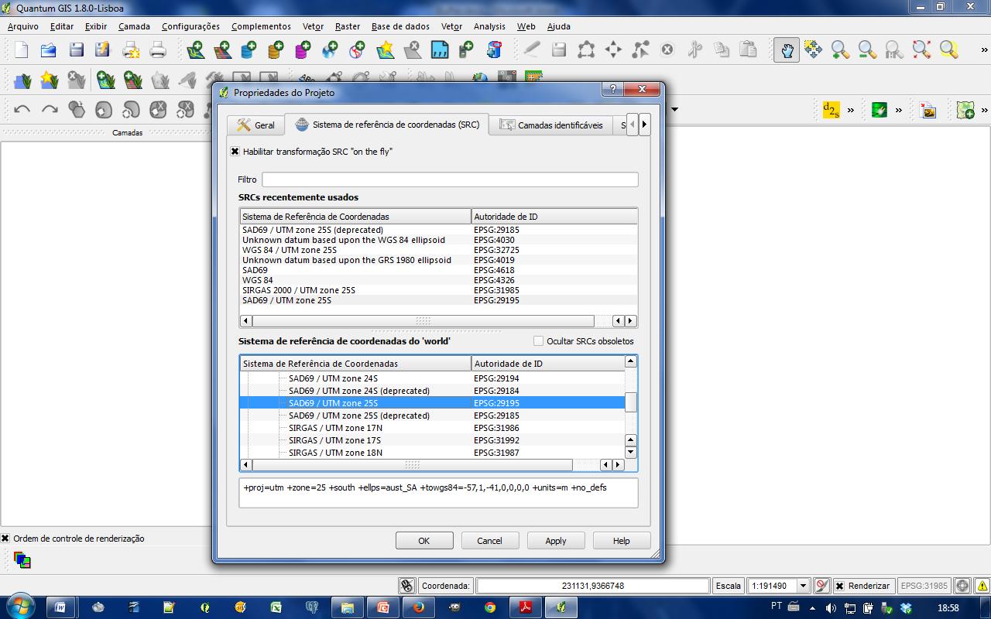Na caixa que se abre defina o SRC. Marque Habilitar transformação SRC “on the fly”. Na Caixa Sistema de referência de coordenadas do “World” > Selecione o seguinte datum e projeção: SAD69/UTM zone 25s depois em Ok:
2. 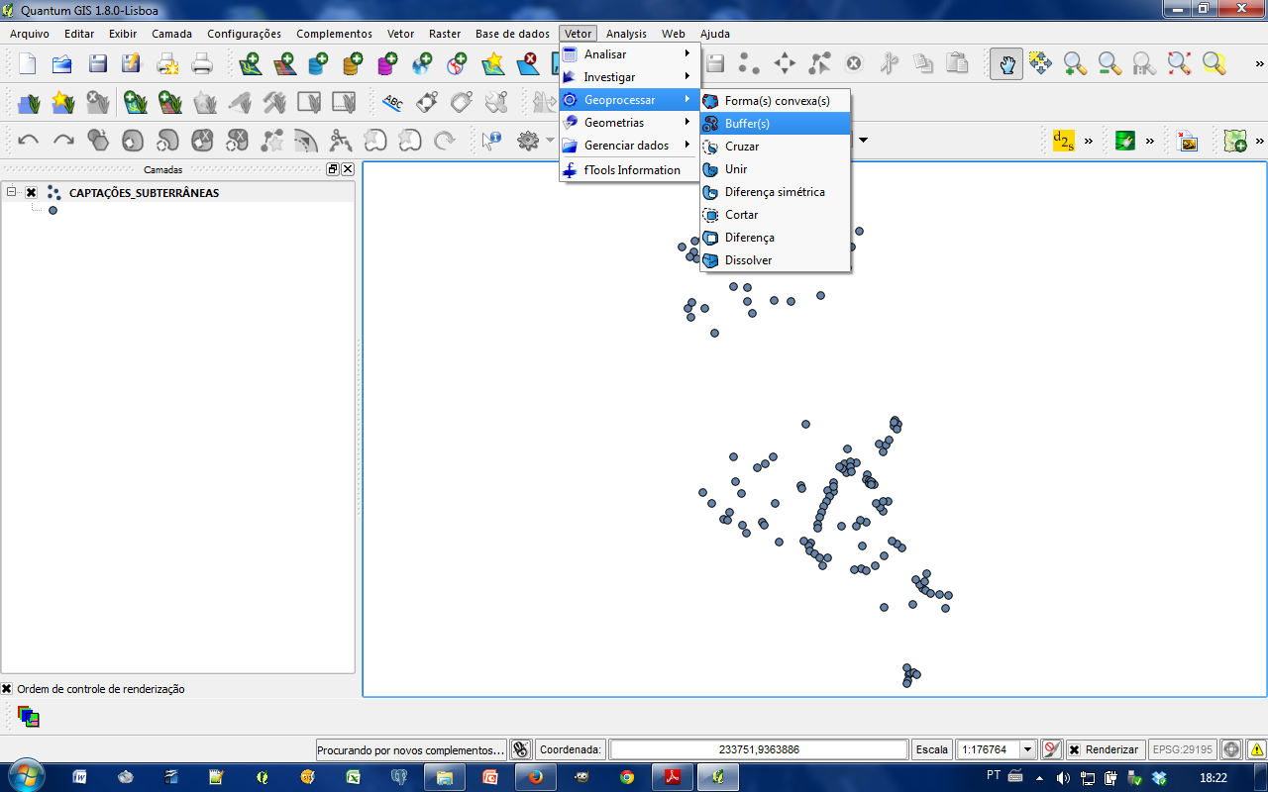Agora adicione o Vetor de pontos (CAPTAÇÕES_SUBTERRÂNEAS): No menu Vetor -> Geoprocessar -> Buffer (figura abaixo)
3. 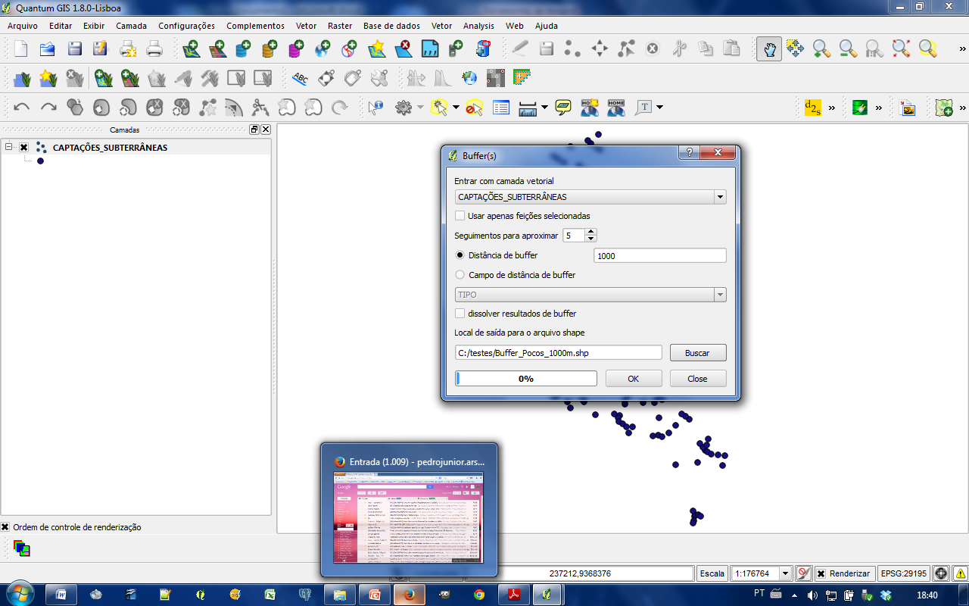Na caixa que se abre selecione o vetor CAPTAÇÕES_SUBTERRÂNEAS, defina a “Distância de buffer” (no nosso caso 1000 metros). Em “Buscar” defina a pasta onde será salvo o arquivo e dê um nome. No caso salve com o seguinte nome: Buffer_poços_1000m e dê Ok
4. 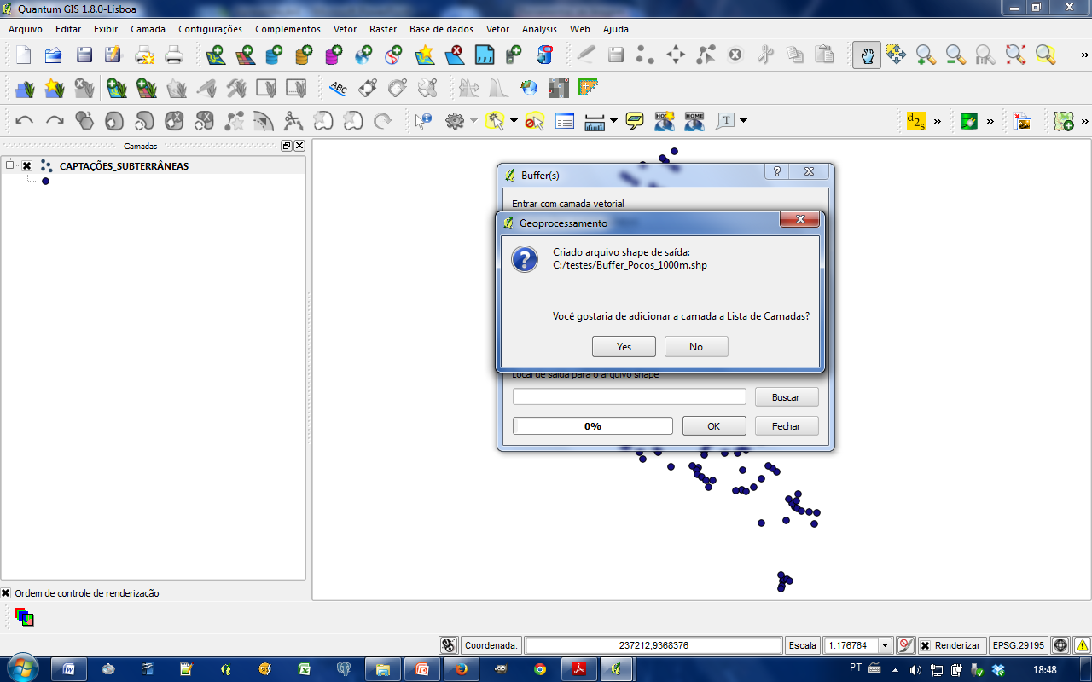Aparecerá uma janela questionando se você quer que o programa apresente o arquivo criado na área de trabalho do QGIS. “Yes”
5. Feche a caixa e observe o resultado.

